**Отчет по дисциплине:**  Теория машинного обучения

**Язык программирования:** Python

**Тема №5:** Гребневая регрессия

**Ход работы программы:**

Гребневая регрессия по своей идее и почти по реализации не отличается от линейной. Отличием является, что для того чтобы понизить влияние мультиколлинеарности на результат вычислений все собственные значения при вычислении $a$ увеличивают на некоторое неотрицательное $τ$ (“Гребень”). В результате получая такую систему для вычисления $a$**:**

$$(X^{t}X+τE)a-X^{t}Y=0$$

def ridge(X,y,tau):

a = mmult(X,X.T)

a = msum(a,mI(tau,len(a)))

a = minv(a)

a = mmult(X.T,a)

a = mmult(a,y)

return a

Далее любым способом ищется минимум квадратичной ошибки регрессии относительно.

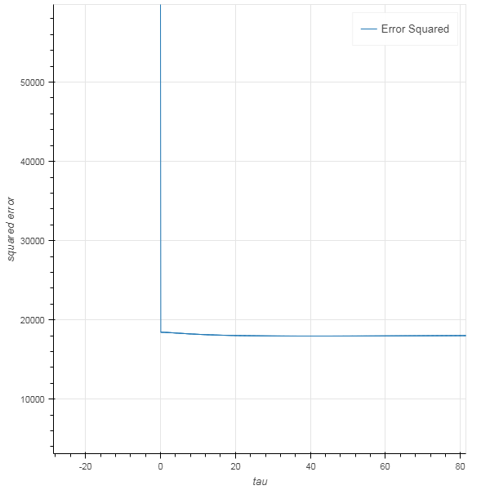

При этом, в зависимости от значений $τ$ меняются и значения коэффициентов $a$**:**

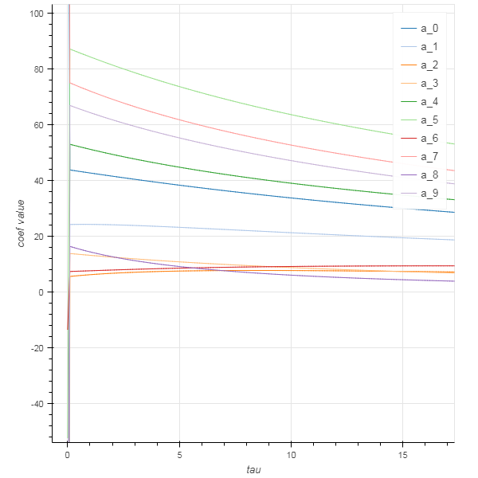

Имеем результат алгоритма работы:

